جامعة المنارة

كلية: الصيدلة

قسم: الصيدلة

اسم المقرر: التكنولوجيا الصيدلانية₂

رقم الجلسة (7)

عنوان الجلسة

مستحضرات الحلاقة

Shaving Products

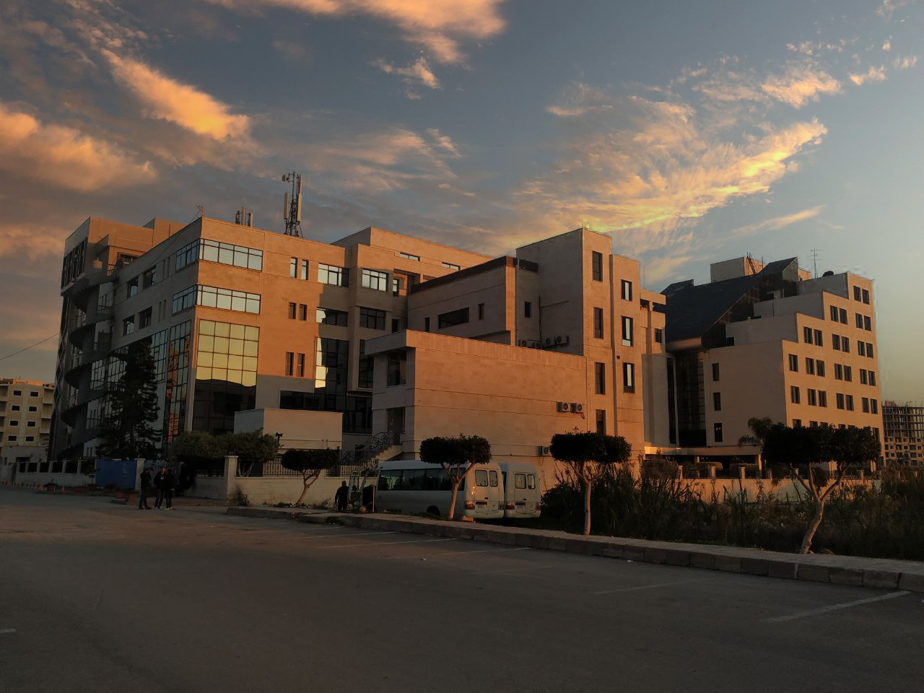
الفصل الدراسي الثاني العام الدراسي 2022/2023

جدول المحتويات
Contents
العنوان | رقم الصفحة
تعريف | 3
مستحضرات الحلاقة الجافة | 3
مستحضرات الحلاقة الرطبة | 3
مستحضرات ما بعد الحلاقة | 4
صياغة | 5

الغاية من الجلسة:
التعرف على سواغات وتركيب مستحضرات الحلاقة

مقدمة:
تعريف: عبارة عن مستحضرات تستخدم بغرض تحضير الجلد والشعر لتسهيل وتسريع عملية الحلاقة عن طريق تليين الجلد وتسهيل مرور الشفرة فوق الجلد والمساعدة على إزالة الشعر. وهي نوعان: مستحضرات ما قبل الحلاقة ومستحضرات ما بعد الحلاقة.
مستحضرات ما قبل الحلاقة: وتتضمن مستحضرات الحلاقة الجافة (بالآلة الكهربائية) ومستحضرات الحلاقة الرطبة (بالشفرة).
- مستحضرات الحلاقة الجافة (الكهربائية): الغرض منها تقليل التهيج الذي تسببه الآلة الكهربائية. يُعتقد أنّ آلية عمل هذه المستحضرات تجفيف سطح الجلد والشعر لتقليل الاحتكاك عند استخدام الآلة الكهربائية. لها أنواع عديدة نذكر منها:
- Shave lotions and foam: تحتوي على الكحول الذي يلعب دور عامل قابض لتجفيف سطح الجلد وكعامل تغطية للبشرة لتحسين الانزلاق.
- shave gel: وهي أشكال هلامية محضرة بالكحول.
- shave talc sticks: وهنا يمتص التالك العرق ويجعل سطح الجلد زلقاً.
- shave powder: تتكون من التالك بشكل رئيسي.
- مستحضرات الحلاقة الرطبة (الشفرة التقليدية): الغرض منها تليين الجلد وتزليقه وتقسية الشعر قبل الحلاقة من خلال استخدام عامل فعال سطحياً لإزالة دهون الشعر، وتأمين درجة حموضة قلوية تؤدي إلى انتباج الشعر. يجب أن تتمتع هذه المستحضرات بالخواص التالية:
- ثابتة تجاه تغيرات الحرارة،
- مقاومة لسرعة الجفاف،
- غير مؤكسدة للشفرة،
- سهلة الغسل،
- تتمتع بقوام جيد سهل المدّ،
- ذات قدرة جيدة على الالتصاق بالبشرة.
ويمكن أن يتم التحضير للحلاقة الرطبة ببساطة بالصابون والماء؛ ولكن هناك عدد كبير من المستحضرات الصيدلانية المتاحة:
- صوابين حلاقة: تتوفر بشكل كيك أو أعواد، تنتج رغوة عند فركها على الجلد الرطب وتحتوي عادةً على الغليسيرين، مما يساعد في الترطيب.
- كريمات الحلاقة مع الرغوة: تتكون من الغلسيرين والماء والصابون بدرجة حموضة 10 تقريباً. وتتطلب استخدام فرشاة، لا تسبب تهيجاً وتلتصق جيداً بالبشرة وتوفر ترطيب جيد وتُنظَّف بسهولة.
- كريمات بدون رغوة: يشابه تركيبها تركيب الكريمات المتلاشية، عبارة عن مستحلبات ز/م تنتشر هذه المستحضرات بسهولة على سطح الجلد وبالتالي لا تتطلب استخدام فرشاة.
- جل حلاقة: يتميز بقدرة ترطيب عالية، مكون بشكل أساسي من الكحول.
- رغوات حلاقة: تتوافر بشكل ضبوبات Aerosols، وهي مستحلبات ز/م يتم ضغطها بوجود غاز دافع. عند التفريغ يتبخر الغاز الدافع مما ينتج رغوة، وهي بدورها فقاعات صغيرة محاطة بالعامل الخافض للتوتر السطحي المائي. وهي أكثر مستحضرات الحلاقة الرطبة شيوعاً. تتكون من:
- الصوابين: يُستخدم الأحماض الدسمة طويلة السلسلة بنسبة20-30% مثل حمض الشمع وحمض النخل وهي تسهم في رفع القوام بالإضافة لتشكيل الصابون.
- التري إيتانول أمين لوحده أو مع هيدروكسيد البوتاسيوم: بنسبة 3-4% لتحقيق تفاعل التصبن.
- عوامل فعالة سطحياً: تُستخدم بنسبة 10% لتثبيت المستحلب وتحسين تبلل الجلد مثل الـ SLS ،
الكوتينا (مونوستئرات الغليسرول وهي رافعة قوام وعامل استحلابي م/ز).
- مثبتات الرغوة: تُستخدم بنسبة 5-10% مثل مركبات الألكانوأميد: لوريل إيتانول أميد.
- مزلقات: تُستخدم بنسبة 5-10% كالزيوت المعدنية واللانولين.
- مرطبات: تُستخدم بنسبة 10-15% لمنع جفاف المستحضر كالغليسرين والبروبلين غليكول.
- غازات دافعة: تُستخدم بنسبة 10-15% لتشكيل الرغوة مثل الفحوم الهالوجينية كالفريون أو الهيدروكربونات كالبروبان والبوتان.
- عطر: بنسبة 1%
تسوق هذه المستحضرات إما بشكل عبوة رذ مضغوطة (Aerosol) وذلك بالنسبة لهلاميات ورغوات الحلاقة، أو بشكل أنبوب عادي (Tube) بالنسبة للكريمات.
ملاحظات حول مستحضرات الحلاقة:
- يفضل استخدام حموض دسمة مشبعة طويلة السلسلة تحوي من 12-18 ذرة كربون أما الحموض الدسمة ذات الوزن الجزيئي المنخفض فإنها تسبب حساسية للجلد .
- يستخدم TEA لوحده أو مع KOH لتحسين التصبن، وتُفضَّل الصوابين البوتاسية والعضوية على الصودية لأنها بقوام طري وأكثر احتمالاً من قبل الجلد.
- تُستخدم المواد الدسمة السائلة أو الرخوة كالزيوت المعدنية أو بعض الزيوت النباتية أو الصنعية أو السيليكونات أو اللانولين كمزلقات ومطريات في هذه الأشكال.
- يمكن أن تتضمن مستحضرات ما قبل الحلاقة الرطبة مواد مبردة كالمنتول لتخفيف آثار التهيج مواد حافظة كالنيباجين والنيبازول، ومضادات الصدأ كالبوراكس.
مستحضرات ما بعد الحلاقة: وهي عبارة عن غسول أو جل أو محلول تحتوي عادة على:
- مادة مطهرة مثل الكحول لمنع التهاب الجروح كما أنه يقبض المسام ويمنح شعورا مبردا
- مرطبات لتنعيم البشرة كالغليسيرين والبروبيلين غليكول
- مواد معطرة ومنعشة
- مواد مقبضة

صياغة
صيغة عامة لرغوة الحلاقة
30% | Mixed Alkanol Amine / Sodium / Potassium Soaps
15% | Humectants
15% | Propellants (e.g. Hydrocarbons)
10% | Emollients (e.g. Waxes، Lanolin، Silicone Derivatives)
10% | Anionic Surfactants (e.g. Sodium Lauryl Sulfate)
10% | Non‐Ionic Surfactants (e.g. Lauryl Amide DEA)
2% | Additional Ingredients (e.g. Proteins، Vitamins)
1% | Perfume
1% | Preservatives
1% | Viscosity Controlling Agents (e.g. Cellulose Derivatives)
0.5% | Menthol
Till 100% | Water

